附件
中国消防协会优秀论文格式
选题范围：对照奖励办法第二条选择，如（16）（黑体五号字，右对齐）
论文标题（宋体三号字，不使用不常用的缩写词、首字母缩写字、字符、代号和公示，不使用副标题）
作者¹， 作者²， 作者³（楷体五号字，证书只授予前三名作者）
1.作者单位正式全称，省份，城市，邮政编码；2.作者单位正式全称，省份，城市，邮政编码；3.作者单位正式全称，省份，城市，邮政编码（楷体小五号字）

摘 要（黑体五号字）：以第三人称撰写目的、方法、结果、结论等，反映全文主要信息。（楷体五号字加粗，200字以内）
关键词（黑体五号字）：第1个关键词应为“消防”。例如：消防；灭火系统；固移结合；模拟实战演练；研究（楷体五号字加粗，列出3至8个关键词，用分号相隔）
（除引用的文章、插图、表格外，全文使用中文，不得涉及保密内容。正文部分的行间距为1.25倍）

引言 客观反映本文所涉及问题的发展或研究历史，重点是近三年的研究成果（可引用参考文献），提出本文要解决的主要问题，简要说明所采用的方法和技术手段等。（宋体五号字，不加小标题和序号。）
1 一级标题（黑体小四号字）
正文部分。层次标题使用阿拉伯数字连续编号；不同层次的数字之间使用小圆点相隔，编号至三级为止，例如“1”，“1.2”，“2.1.3”，均左顶格起排，后空一个字距接排标题。（宋体五号字）
1.1 二级标题（黑体五号字）
正文部分。（宋体五号字）
插图举例：
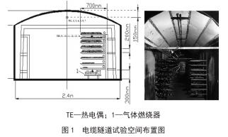插图使用计算机绘制，线条要清晰、均匀、虚实分明，准确无误。函数和谱图需要提供黑白矢量图（放大或缩小不改变清晰度）或者位图（分辨率600dpi），组图插图的总宽度7.3cm。图题位于图下，使用阿拉伯数字顺序编号，黑体小五号字。
1.2.3 三级标题（楷体五号字）
正文部分。（宋体五号字）
公式举例：
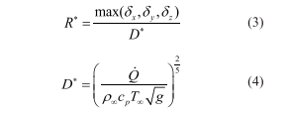
单栏表格举例：
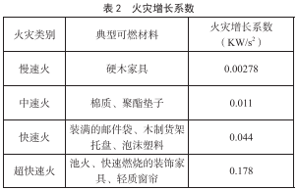
每个表格都应有表序和表题，表题应简明扼要。当项目是物理量时，应按国家法定计量单位的标注规定列出物理量的名称、符号和使用单位。表格单栏宽度7.3cm。
当表格必须使用双栏时，其宽度为15.3cm。
双栏表格举例：
正文部分要有引用标注，使用上标，例如：《合同制消防员制式服装 第1部分：命名与术语》^{[21]}。
表格和数据必须注明来源出处。
论文全文不需要页眉、页脚。

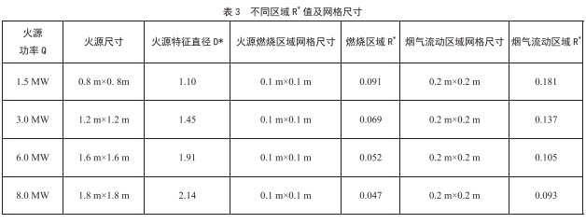

参考文献（黑体五号字，左对齐）
中文参考文献要求：（以下为宋体五号字）
[1] 期刊类：[序号]作者.标题[J].杂志名，年份，期号（后加英文句号）.
[2] 书籍类：[序号]作者.书名[M].出版地：出版者，出版年，起始页码-终止页码（后加英文句号）.
[3] 标准类：标准代号，标准名称，例如：GB50116-2013，《火灾自动报警系统设计规范》〔S〕（后加英文句号）.
[4] 网络类：[序号]作者.标题[EB/OL].http://...,*年*月*日（后加英文句号）. [5]译著：[序号]作者.书名[M].译者.出版地：出版者，出版年. 起始页码-终止页码（后加英文句号）.
[6]论文集：[序号]作者.文题[A].编者.文集[C].出版地：出版者，出版年.起始-终止页码（后加英文句号）.
[7]学位论文：[序号]作者.文题[D].所在城市：保存单位，年份.起始页码-终止页码（后加英文句号）.
[8]专利：[序号]申请者.专利名[P].国名及专利号，发布日期（后加英文句号）.
[9]技术报告：[序号]作者.文题[R].报告代码及编号，地名：责任单位，年份（后加英文句号）.
[10]光盘文献(数据库)：[序号]作者.[DB/CD].出版地：出版者，出版日期（后加英文句号）.

英文参考文献要求：（以下为宋体五号字）
[1] 期刊类：作者（姓前名后，之间用逗号分隔，后加英文句号）.“文章标题”（双引号，后加英文句号）.杂志名（后加英文逗号），卷号（期号，后加英文逗号），出版年（后加英文句号）. 作者超过2人时，只写第一作者并加“et al”.
[2] 书籍类：作者（姓前名后，之间用逗号分隔，后加英文句号）.书名（后加英文句号）.出版地（后加帽号）：出版商（后加英文逗号），出版年（后加英文句号）. 作者超过2人时，只写第一作者并加“et al”.
[3] 标准类：标准代号版本号（后加英文句号）.标准名称（后加[S]）.例如：ISO 13943: 2000. Fire safety - Vocabulary[S].

作者简介（宋体五号字，左对齐）
参考文献后附第一作者简介，左起顶格排，后空一格，接排；100字以内，包括姓名、性别、学位、工作单位、职务职称、主要研究领域等。

